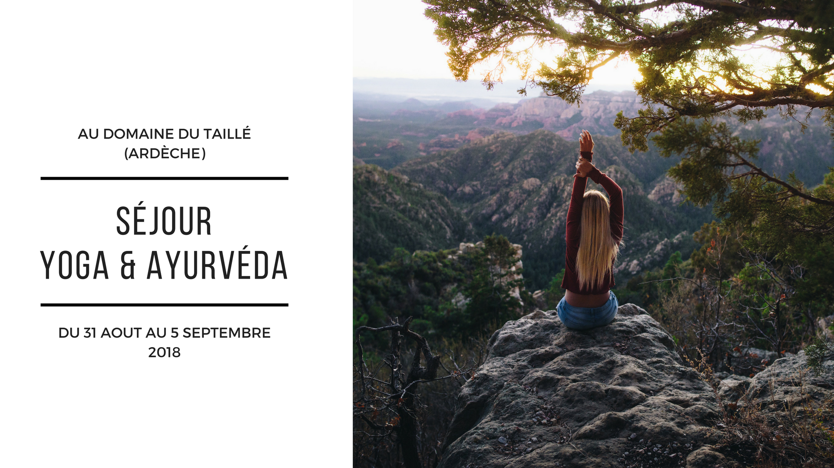
6 jours de bien-être haut de gamme dans le petit coin de paradis du Domaine du Taillé, sur ma terre de cœur, en Ardèche!
Berçés au chant des cigales et embrumés par la fraîcheur des pins parasols, nous aurons l’immense privilège de pratiquer le yoga et l’ayurvéda dans la splendide Villa Alto : une villa zen perchées sur les Monts d’Ardèche offrant une vue à 360° grâce à ses larges baies vitrées et son architecture toute en rondeur ! Le cadre exceptionnel du Domaine du Taillé nous permettra de nous ressourcer au contact de la nature. Et nous profiterons de ce cadre idyllique pour créer un séjour régénérant, et un cocon de bien-être, le temps de déconnecter de l’agitation du monde extérieur et de prendre soin de soi !

Les séances de yoga seront là pour découvrir/approfondir votre pratique, et vous donner des pistes pour votre bien-être quotidien.
Le matins nous explorerons une pratique dynamique pour mettre en mouvement le corps, le mental, et les cinq sens à travers des vinyasas solaires !
La pratique du soir sera plus douce et consistera à apaiser et ralentir le mouvement de notre journée à travers une série d’asanas lunaires et de longues relaxations…
Les ateliers d’ayurvéda seront l’occasion de vous initier à la vision de la santé par l’ayurvéda : une vision intégrale de la santé qui prend l’individu dans sa globalité. Ils vous permettront d’aiguiser vos connaissances dans cette discipline, en vous l’appropriant et vous permettront de repartir à la maison avec des conseils et des idées à appliquer au quotidien pour prendre soin de vous ! Nous vous donnerons des conseils simples en hygiène de vie et en nutrition ayurvédique.
La méditation et les pranayamas (exercices de respirations) sont optionnels, ils vous apporteront instantanément clarté d’esprit, discernement, et apaisement si vous en ressentez le besoin, rejoignez-nous au petit matin ^^!
L’après-midi sera libre pour papoter, se balader, chiller,…
Le stage est ouverts à tous, débutants ou confirmés.

Hébergement en pension complète :

- Pour un séjour 100% cocoon vous avez la chance de pouvoir réserver la suite haut de gamme de la Villa Alto, vous serez directement sur place pour la pratique !
- Vous pouvez aussi jouer aux Robinsons avec l’hébergement en yourte ou en tipis dans les clairières du domaine !
- De mignons petits chalets individuels peuvent également vous accueillir, ainsi que des chambres simples ou doubles, avec ou sans sanitaires, pour vous offrir une large gamme de confort et de prix !

- Toutes les infos sur les hébergements ici :
https://www.domainedutaille.com/interieur-et-exterieur/hebergement-au-domaine/

Tarif & Réservation :

420€ (hors hébergement et pension).
- Réservation du stage : angual.lola@gmail.com
- Téléphone : 07.81.01.90.21
- Réservation de l’hébergement :
https://www.domainedutaille.com/formations-et-stages/recherche/

Le Programme :

Vendredi
17h : arrivée au Domaine et installation dans les chambres.
18h : Cercle d’ouverture, et petite séance de hatha yoga.
19h30 : Dîner.

Samedi
07h30: Pranayama et méditation (facultatif).
08h : Petit déjeuner.
09h : 12 Salutations du soleil et flow d’asanas solaires.
10h30 : Thé / Collation.
10h45 : Initiation à l’ayurvéda : les 3 dochas.
12h30 : Déjeuner.
17h30 : Yoga lunaire style restauratif.
19h30 : Dîner.
21h : Méditation (facultatif).

Dimanche
07h30: Pranayama et méditation (facultatif).
08h : Petit déjeuner.
09h : 12 Salutations du soleil et flow d’asanas solaires.
10h30 : Thé / Collation.
10h45 : Initiation à l’ayurvéda : Les cycles des doshas (Kala).
12h30 : Déjeuner.
17h30 : Yoga lunaire style restauratif.
19h30 : Dîner.
21h : Méditation (facultatif).

Lundi
07h30: Pranayama et méditation (facultatif).
08h : Petit déjeuner.
09h : 12 Salutations du soleil et flow d’asanas solaires.
10h30 : Thé / Collation.
10h45 : Initiation à l’ayurvéda : L’alimentation (Ahara).
12h30 : Déjeuner.
17h30 : Yoga lunaire style restauratif.
19h30 : Dîner.
21h : Méditation (facultatif).

Mardi
07h30: Pranayama et méditation (facultatif).
08h : Petit déjeuner.
09h : 12 Salutations du soleil et flow d’asanas solaires.
10h30 : Thé / Collation.
10h45 : Initiation à l’ayurvéda : Hygiène de vie (Dinacarya).
12h30 : Déjeuner.
17h30 : Yoga lunaire style restauratif.
19h30 : Dîner.
21h : Méditation (facultatif).

Mercredi
07h30: Pranayama et méditation (facultatif).
08h : Petit déjeuner.
09h : 12 Salutations du soleil et flow d’asanas solaires.
10h30 : Cercle de fermeture.
12h30 : Déjeuner.
13h30 : Départ.

Les Intervenantes :
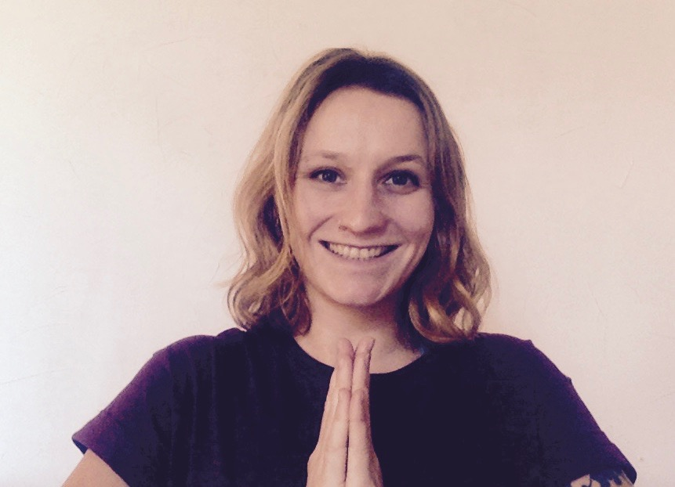
Lola Angual

Professeur de yoga, adepte du healthy lifestyle, et consultante en ayurvéda, Lola a appris à devenir professeur de yoga en 2011 dans l’étreinte puissante et bienveillante des Ashrams Sivananda; tandis que sa pratique personnelle à évolué sous l’œil aiguisé de ses professeurs de yoga Iyengar en Inde et en Ardèche.
Dans ses cours, Lola aime approfondir toutes les dimensions de ces disciplines ancestrales, autant introspectives que rayonnantes !
Découvrez son univers sur son site : www.lolaangualyoga.com

Marie Langlais
Podologue de formation, Marie a pu aiguiser son oeil à la posture et à l’alignement. Tombée sous le charme des cours de Lola, elle a rejoint la famille de Yoga Sivananda en janvier 2018. Une amitié nouée par le goût de cette philosophie les a mené à approfondir leurs connaissances en ayurvéda avec Alex Duncan, thérapeute et formateur en ayurvéda, disciple de Atreya Smith.

Comment s’y rendre ?

Accès en voiture :
Coordonnées GPS :
Latitude :44.679604
Longitude :4.437858
Plan d'accès :
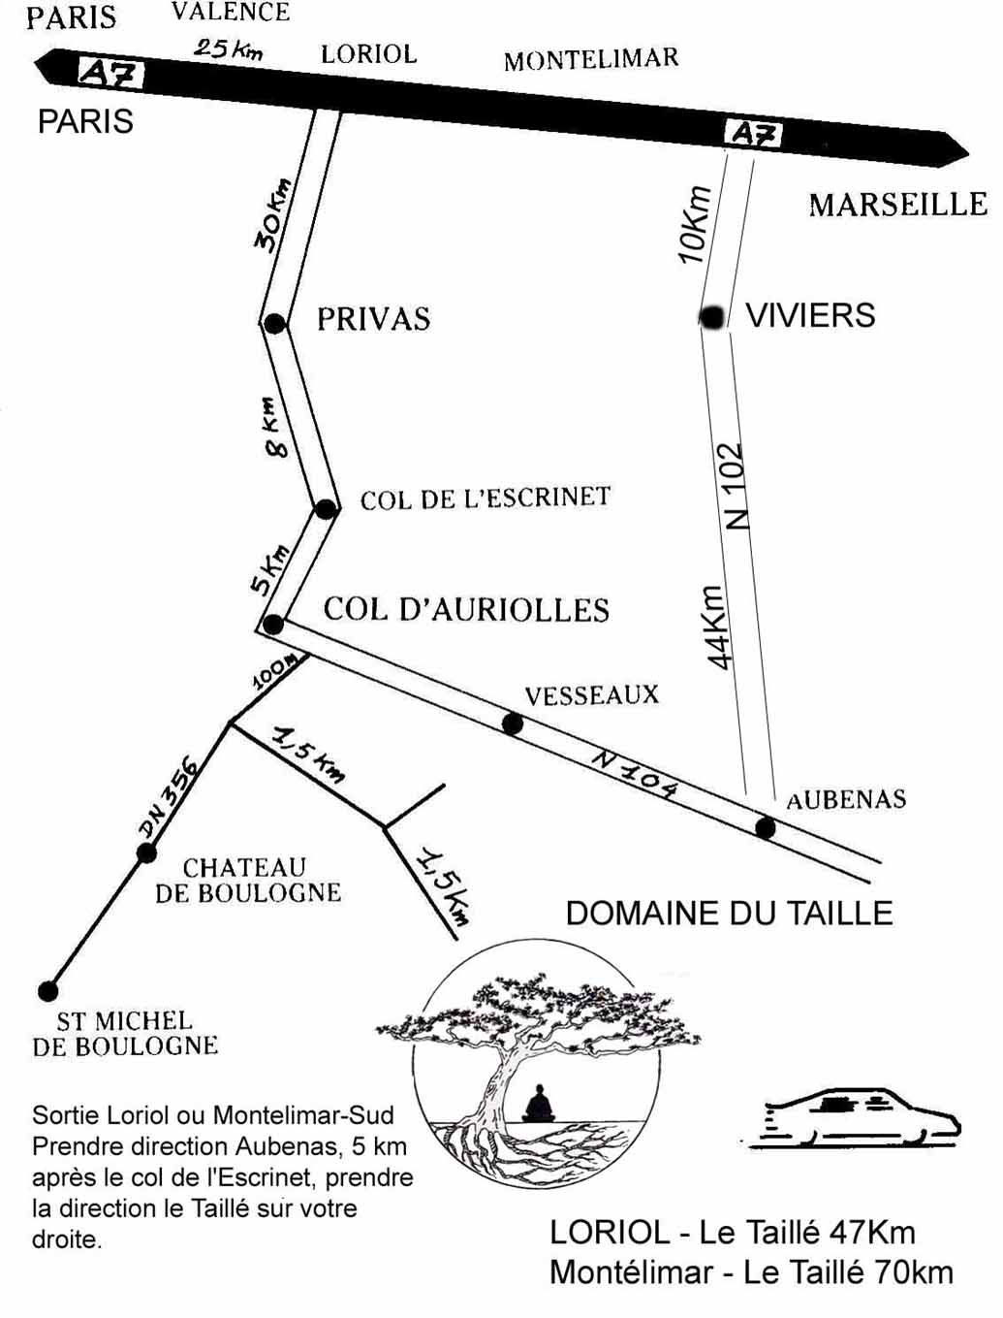

Accès en transport en commum :
La gare la plus proche est celle de Valence TGV, à 2h15 de TGV en provenance de Paris.
Ensuite vous avez des correspondances en cars Sncf « TER » qui relies la gare de valence TGV à Aubenas en 1h50.
L'arret le plus proche du Domaine du Taillé est celui de Saint Etienne de Boulogne Col d'Auriolles, à 1h45 de bus en provenance de Valence TGV.
Trouver toutes les correspondances sur le site de la SNCF :
https://www.ter.sncf.com/auvergne-rhone-alpes/horaires/recherche

Contactez nous pour réserver une navette gratuite de l'arrete de busSaint Etienne de Boulogne Col d'Auriolles au Domaine du Taillé : contact@domainedutaille.com Ou signalez votre horraire d'arrivée directement dans les commentaires votre réservation.

Accès en covoiturage :
Le Domaine du Taillé encourage le covoiturage !
Dans le cadre d'une participation à un stage, contactez l'intervenant pour obtenir l'adresse des autres participants près de chez vous et partager ainsi le trajet ou rendez-vous sur https://www.blablacar.fr

Tarifs et conditions de réservation :

1- 420€ pour le stage, hébergement non inclus.
2- La pension complète ce fait directement avec Le Domaine du Taillé.
3- Le stage est réservé une fois que le paiement de 420€ à été reçus.
4- L’annulation du stage n’implique aucun remboursement.

